I succhi Lome Super Fruit sbarcano in Autogrill
Da alcune settimane, i succhi Lome Super Fruit sono presenti nei diversi punti vendita della rete autostradale Autogrill. Bottigliette da 250 ml disponibili in tre gusti: melagrana 100%, melagrana zenzero e limone, melagrana e clementina. Una partnership interessante, quella instaurata tra lo stabilimento agroalimentare pugliese Masseria Fruttirossi e la multinazionale italiana che opera nel settore dei servizi di ristorazione per persone in movimento da più di 70 anni.
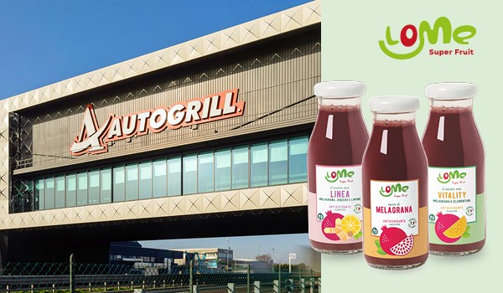
"Oltre al canale Gdo e Horeca nei quali registriamo un costante aumento degli ordinativi, abbiamo deciso di espanderci nei prestigiosi punti ristoro Autogrill, così da permettere a milioni di italiani che viaggiano sulla rete autostradale di gustare i nostri succhi 100% naturali, senza zuccheri aggiunti e con un alto potere dissetante. Il periodo è anche ideale perché, con l'arrivo dell'estate, si assiste al classico aumento dei consumi per questi prodotti". A parlare da Castellaneta è Dario De Lisi, responsabile commerciale ella società pugliese.
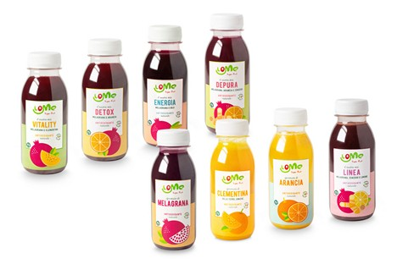
"Il primo ordine di Autogrill è stato di 26mila bottiglie, queste ultime poi distribuite su tutto il territorio nazionale. Crediamo che nelle prossime settimane ci saranno nuove forniture. Nei punti vendita, i succhi Lome Super Fruit sono stati posizionati a scaffale a un prezzo di 4 euro. La nostra gamma è anche presente in alcuni locali aeroportuali del gruppo Autogrill, come Fiumicino e Milano. Siamo molto orgogliosi dell'accordo stretto con il gruppo, perché ci consente di avere una visibilità di altissimo livello. I presupposti ci sono tutti per fare un ottimo lavoro anche nei mesi a seguire. Stiamo già monitorando le vendite a poche settimane dall'avvio, e i dati sono molto positivi".
"Nei prossimi giorni – conclude De Lisi – partiremo anche la campagna pubblicitaria su Spotify che vedrà protagonista l'intera gamma dei nostri succhi. L'idea di investire su una piattaforma musicale nasce perché solitamente gli utenti che utilizzano Spotify ricercano nuovi artisti e nuova musica, pertanto sono più ricettivi ai nuovi prodotti e servizi che vengono proposti dagli inserzionisti".
Per maggiori informazioni:
Masseria Fruttirossi
C.da Terzo Dieci snc
74011 Castellaneta (Taranto) – Italy
+39 099 9647688
info@masseriafruttirossi.com
lomesuperfruit.com

